 | 統計圖表
1 | 右表是身高的累積相對次數分配表，則下列何者  錯誤？  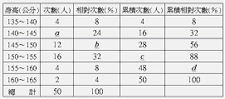  (A)a=12 (B)b=24 (C)c=42 (D)d=96 |  |  |  |  |  |  |  |  |  |  | C
1 | 右圖為三年七班數學成績的分配折線圖，下列敘述哪一個正確？  (A)有人考100分 (B)恰有12人考65分  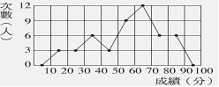  (C)全班共有46人 (D)及格的人數剛好一半 |  |  |  |  |  |  |  |  |  |  | D
1 | 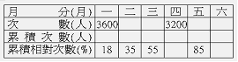  右表是一至六月份至淡水乘坐渡輪人數累積相對次數分配表，則五月觀光客有幾人？  (A)2800 (B)3000 (C)3200 (D)4000人 |  |  |  |  |  |  |  |  |  |  | A
1 | 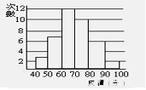  右表為翡翠國中數學成績的次數分配直方圖，其中  60～80分的人數占全班人數多少百分比？  (A)55% (B)60% (C)70% (D)65% |  |  |  |  |  |  |  |  |  |  | A
1 | 某天桃園市的氣溫變化與時間的關係如圖所示，則  (1)當天0時至24時溫差最大的是哪一段時間？  (A)0～4時ˉ (B)4～12時(C)12～14時ˉ(D)14～16時  (2)溫度變化最大的是哪一段時間？  (A)0～4時ˉ (B)4～12時(C)12～14時ˉ(D)14～16時 |  |  |  |  |  |  |  |  |  | 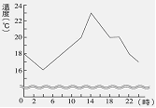 | B
1 | 右圖是興旺國中三年一班第二次段考數學成績累積相對次數分配折線圖，則90分以上及不滿60分者共占多少？  (A)20% (B)10% (C)30% (D)15% |  |  |  |  |  |  |  | 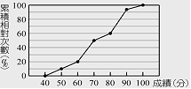 |  |  | C
2 | 阿岳製作身高的累積次數分配表如附表  關於表中w、x、y、z的值，下列敘述何者錯誤？  (A)w＝1 (B)x＝30 (C)y＝13+x (D)z＝10+x |  |  |  |  |  |  |  |  |  |  | C
2 | 爸爸每天回到家將口袋裡的零錢存起來，一共存了50天，以下是50天存入金額的相對次數分配表，下列何者錯誤？  (A)a = 16 (B)b = 28  (C)c = 24 (D)d = 16 |  | 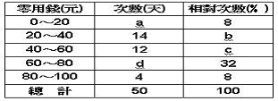 |  |  |  |  |  |  |  |  | A
2 | 如圖是自民國79年到88年臺灣地區每人每年平均用紙量(kg)折線圖，請問88年比85年成長了多少百分率？(四捨五入後取至小數第一位)  (A)9.4%ˉ(B)10.6%ˉ(C)12.3%ˉ(D)19.8% |  |  | 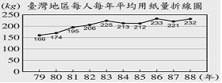 |  |  |  |  |  |  |  | A
2 | 右表為馬哥班上同學生物成績的次數分配折線圖，可是被家裏養的小烏龜弄髒了，只知道及格的人占全班的85%，則70～90分的同學占全班的多少百分比?  (A)50% (B)60% (C)65% (D)70% |  |  |  |  |  |  | 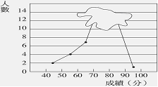 |  |  |  | C
2 | 某班60位同學參加推薦甄試數學測驗，其成績的相對次數分配折線圖如附圖，則下列何者正確？  (A)共分為7組 (B)不及格者共有15人  (C)80分以上的人數比不及格的人數少  (D)95分人有4位 |  |  |  |  |  |  | 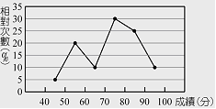 |  |  |  | B
2 | 附圖是自強國中一年甲班學生體重的累積次數分配折線圖，則在30～35公斤、35～40公斤、40～45公斤、45～50公斤、50～55公斤、55～60公斤這六組中，  哪一組的人數最多？ (A)35～40ˉ(B)40～45  (C)45～50ˉ(D)50～55公斤 |  |  |  |  |  | 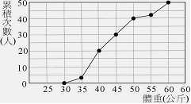 |  |  |  |  | A
2 | 右圖為某年臺北市資源回收垃圾量圖表，請問自實施日7月到年底12月，資源回收垃圾量成長了多少百分率？  (A)71%ˉ(B)93%ˉ(C)248%ˉ(D)315% | 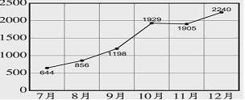 |  |  |  |  |  |  |  |  |  | C
2 | 右圖為青山社區和綠水社區居民年齡次數分配折線圖，下列敘述哪一個錯誤？  (A)綠水社區總人數比較多  (B)綠水社區60歲以上的人比較多  (C)青山社區介於20～50歲的人口比較多  (D)青山社區的居民年齡呈老化現象 |  |  |  | 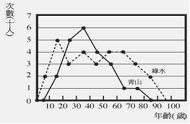 |  |  |  |  |  |  | D
2 | 右表為蓮妹班上同學體重的累積次數分配折線圖，可是因為蓮妹吃章魚燒時不小心弄髒了，但已知50～60公斤的人數占全部的，請問a為多少?  (A)18 (B)19 (C)20 (D)21 |  |  |  |  | 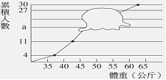 |  |  |  |  |  | B
3 | 右圖為三年忠班25名學生的體重分配直方圖，其中上面部分撕裂不見了，已知60～70公斤人數比50～60公斤人數多2人，  則不滿60公斤的有幾人？(A)5ˉ(B)6ˉ(C)8ˉ(D)10 |  |  |  |  |  |  |  |  | 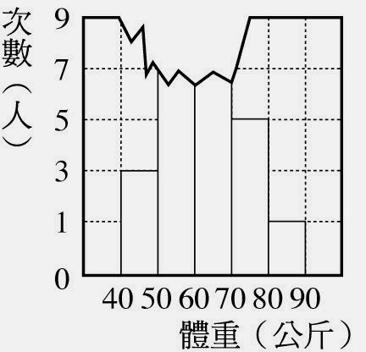 |  | D

